**Søknad:**

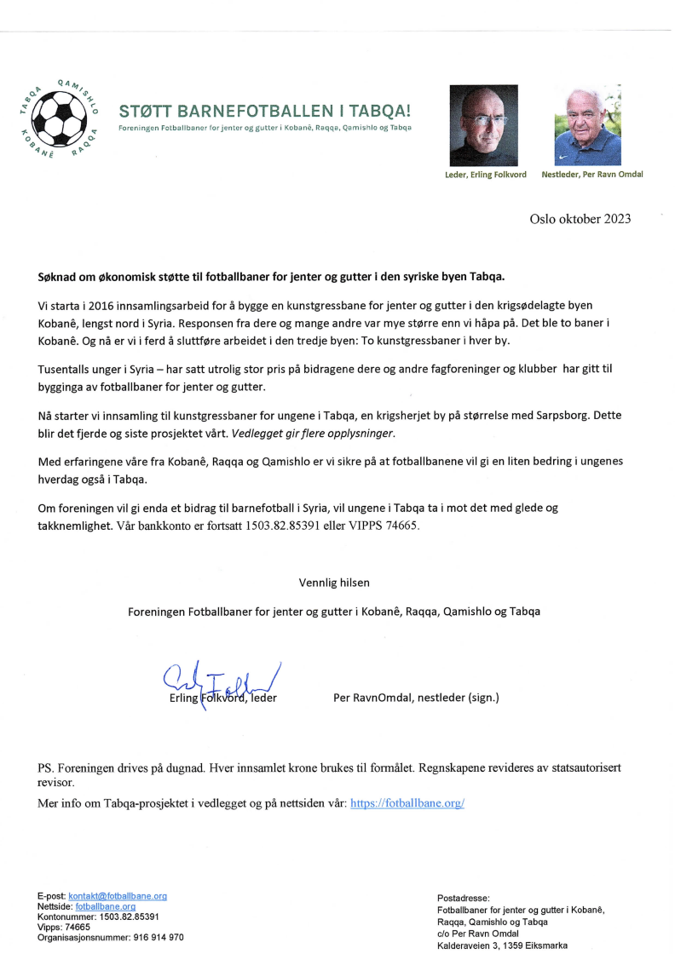

**Styrets innstilling:** Styret innstiller på å bevilge kr 5000,- til fotballbaner i Tabqa.

**Forslag til vedtak:** Fagforbundet Helse, Sosial og Velferd Oslo bevilger kr 5000, til fotballbaner i Tabqa.